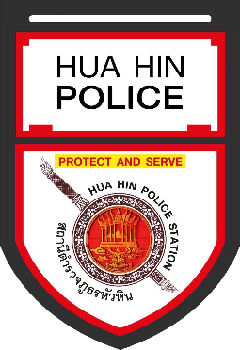
รายงานการปฏิบัติราชการประจำเดือนมกราคม
ข้อมูล ณ วันที่ 31 ม.ค.2567
ผลการปฏิบัติงานจราจรประจำเดือน มกราคม 2567
ว่าที่ พ.ต.ท.ภัทรพงศ์ สะอาดนัก สว.จร.ฯตรวจสอบการปล่อยแถวจราจรทุกประจำสัปดาห์ ก่อนออกปฏิบัติหน้าที่ ชั่วโมงเร่งด่วน และมี ร้อยเวร 60 ร่วมปล่อยแถว ควบคุมการปฏิบัติประจำทุกวัน

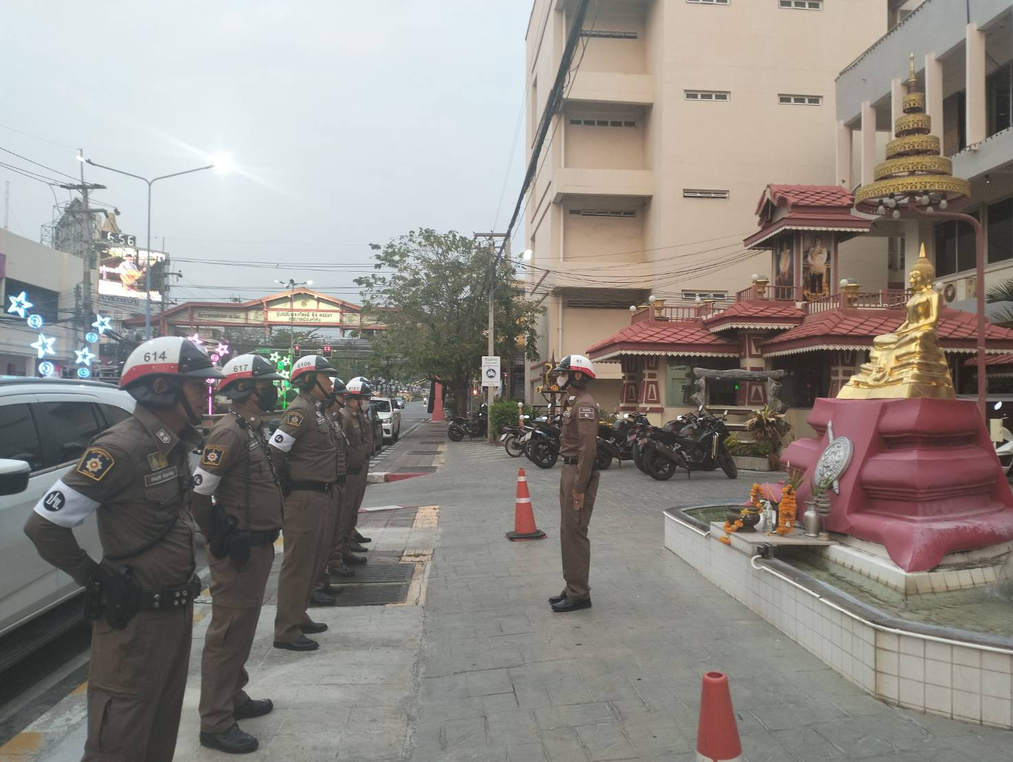

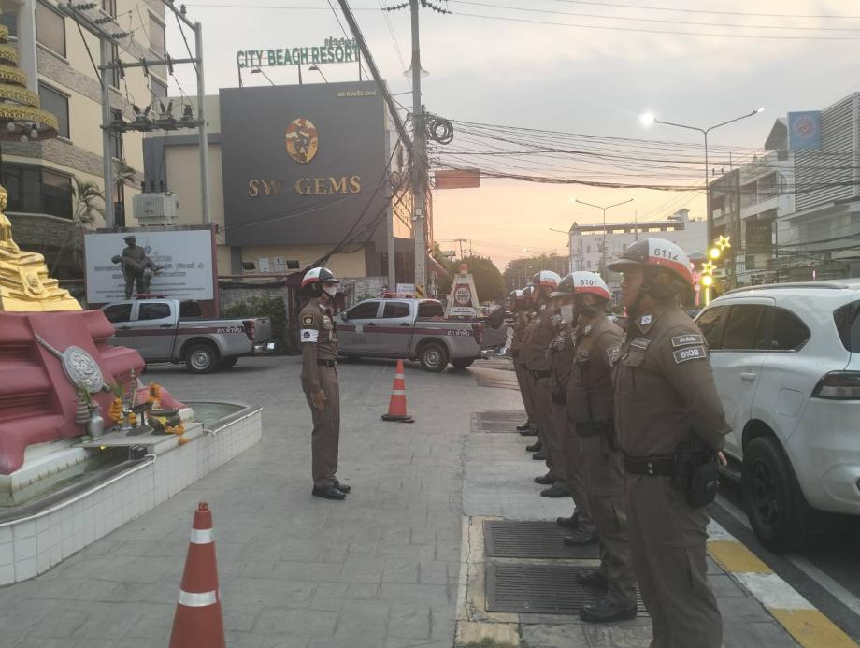

ร้อยเวร 60 ตรวจสอบความพร้อมการปล่อยแถวจราจร ก่อนออกปฏิบัติหน้าที่ ชั่วโมงเร่งด่วนและควบคุมการปฏิบัติประจำทุกวัน
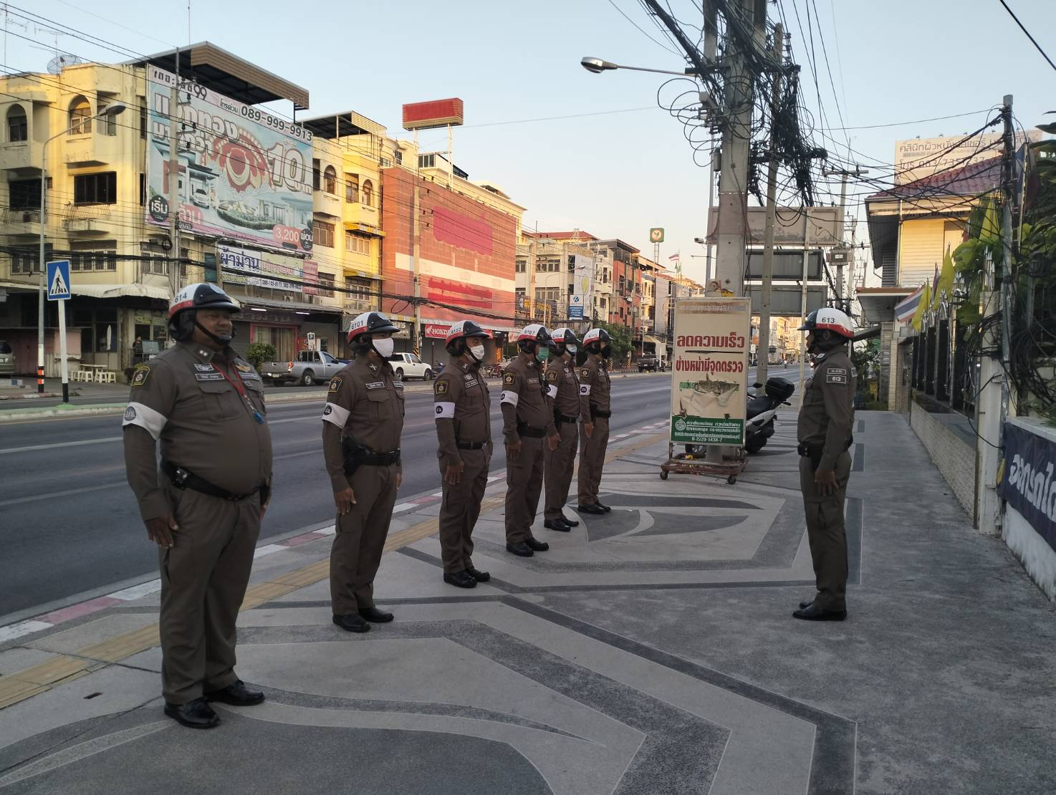

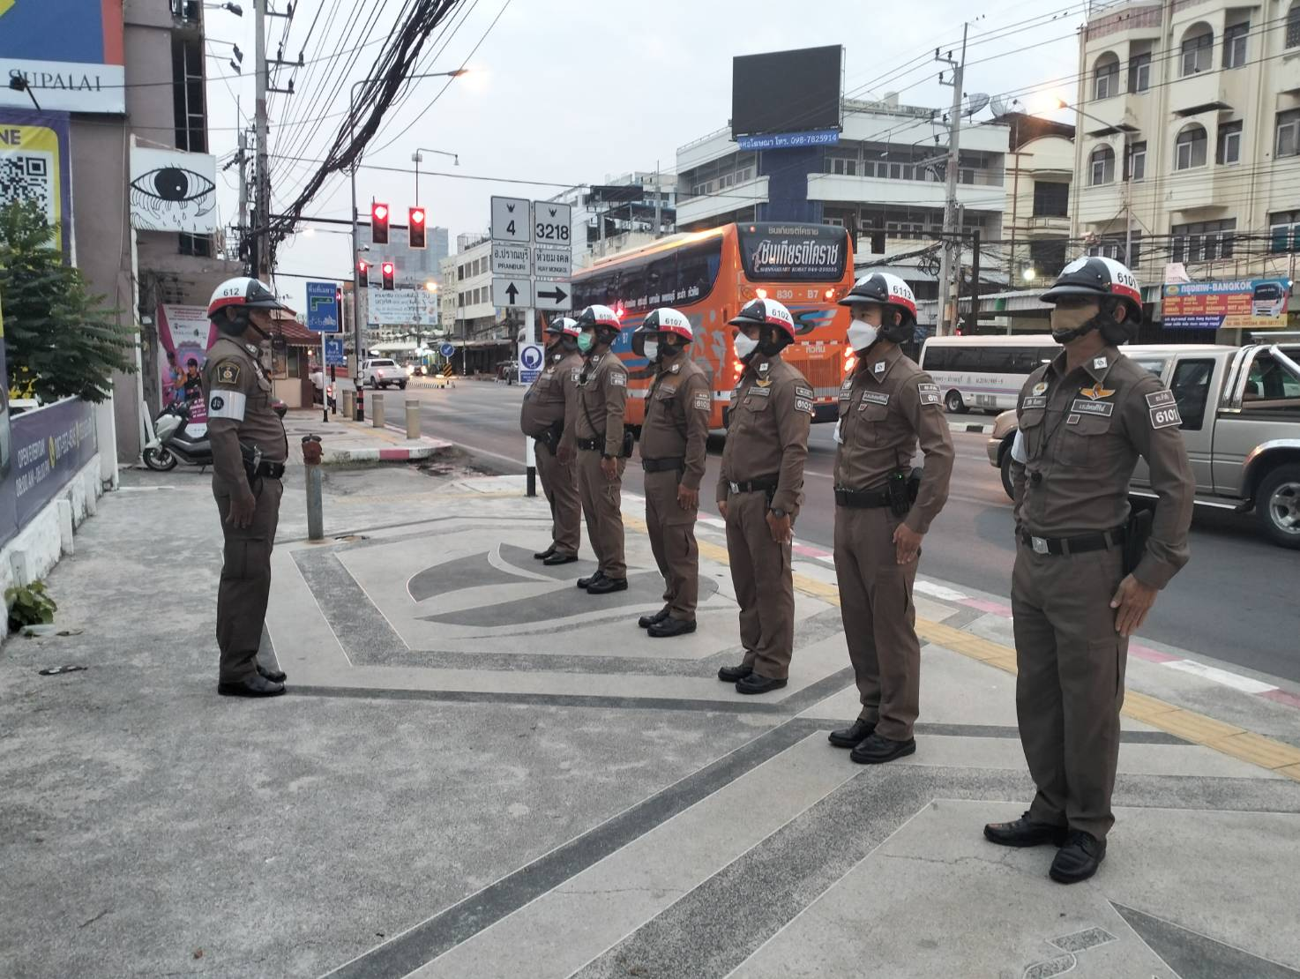

หลังจากปล่อยแถวประจำทุกวัน ในช่วงเวลาชั่วโมงเร่งด่วน ออกปฏิบัติหน้าที่ในเขตชุมชน หน้าโรงเรียน อำนวยความสะดวกด้านการจราจร
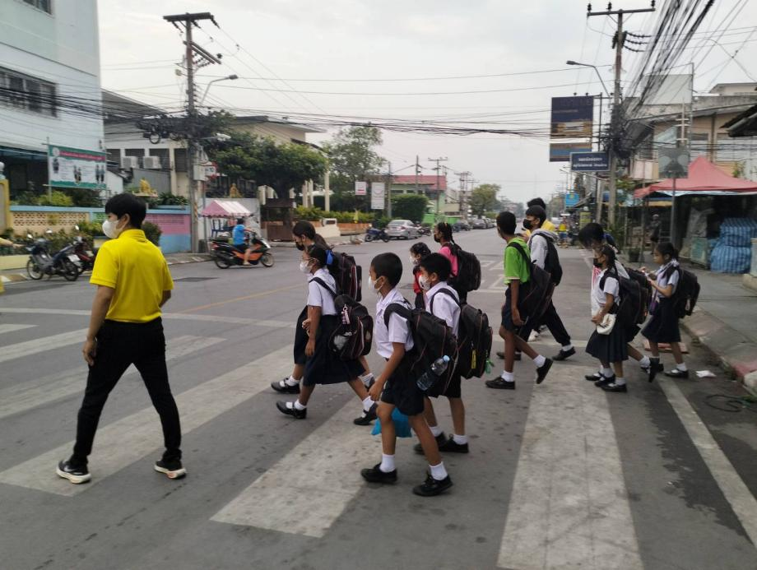

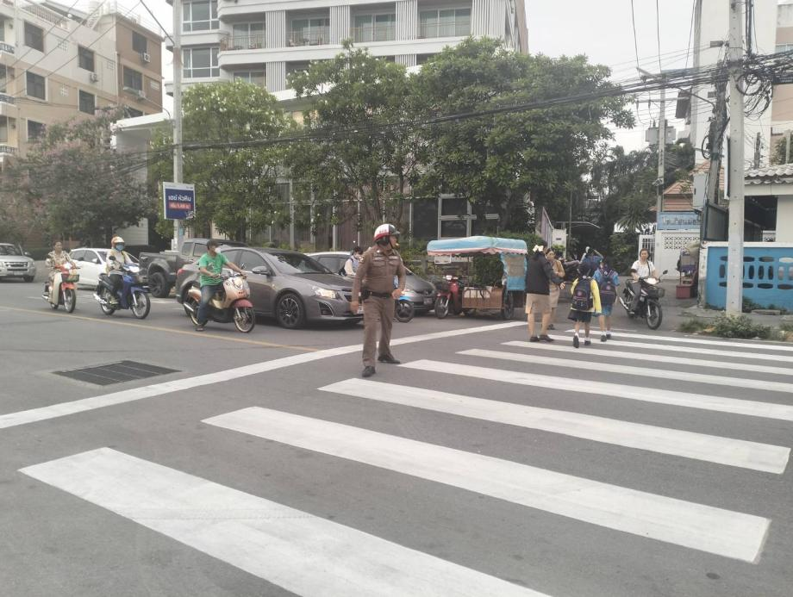

เมื่อวันที่ 12 มกราคม 2567 ว่าที่ พ.ต.ท.ภัทรพงศ์ สะอาดนัก สว.จร. พร้อมเจ้าหน้าตำรวจจราจร ติดตั้งป้ายประชาสัมพันธ์ ให้สวมหมวกนิรภัย 100% ในเขตชุมชน
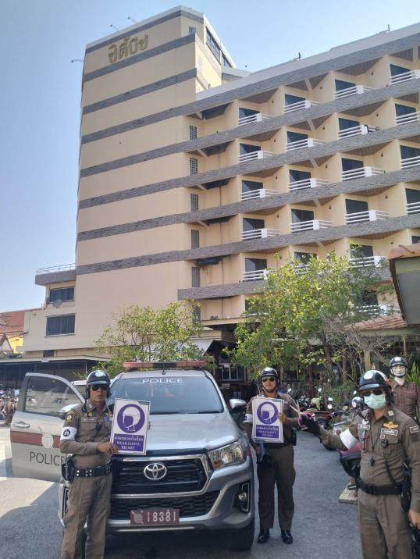

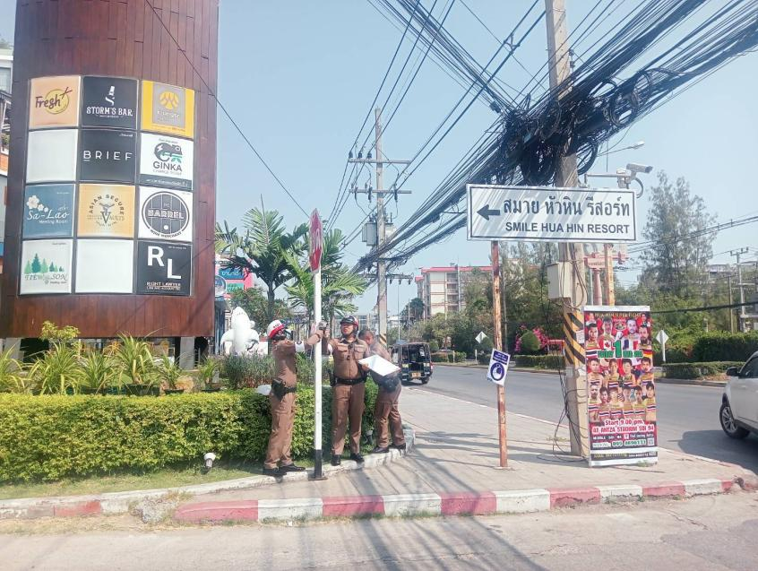

เมื่อวันที่ 24 มกราคม 2567 ว่าที่ พ.ต.ท.ภัทรพงศ์ สะอาดนัก สว.จร.สภ.หัวหิน สั่งการให้ ร.ต.อ.สมยศ ชะนะเกตุ รอง สว.จร.ฯ พร้อมจราจร ให้ความรู้ตามกฎหมายจราจร ตามโครงการครู 5 นาที
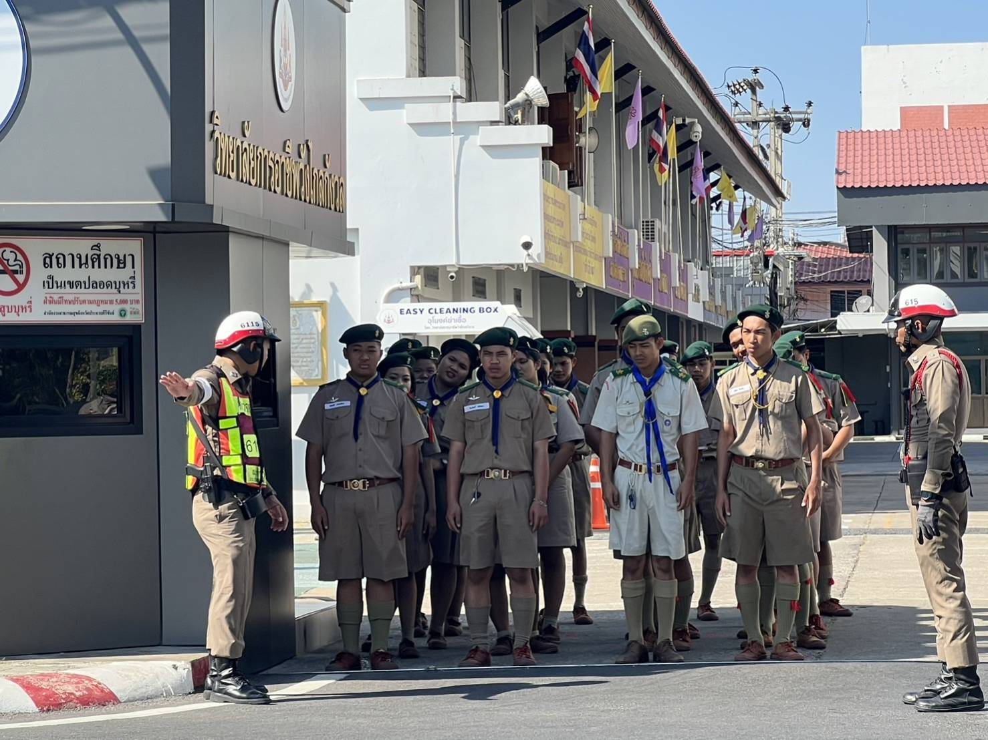

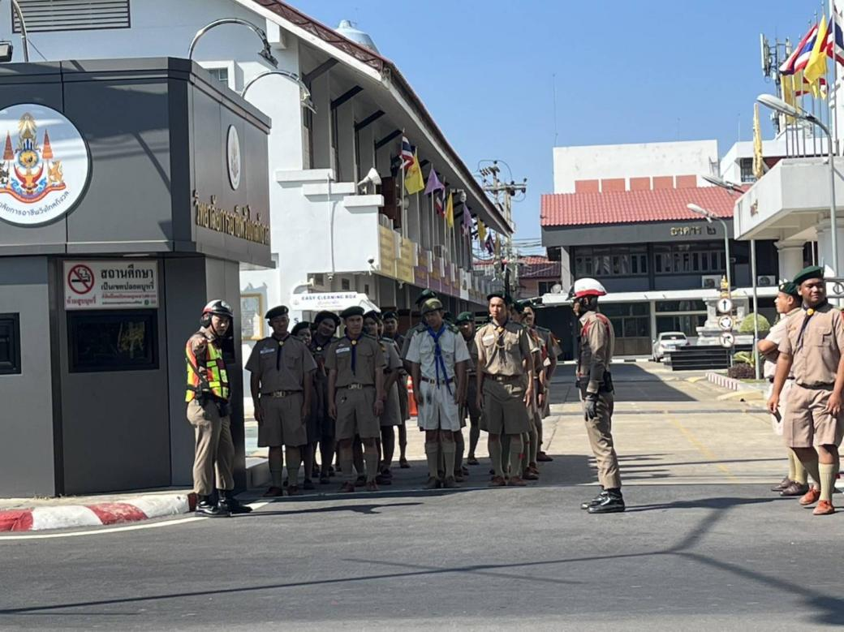

ในรอบวันระหว่างปฏิบัติหน้าที่ออกตรวจป้องกันเหตุ ธนาคาร ร้านทอง ในเขตพื้นที่รับผิดชอบ
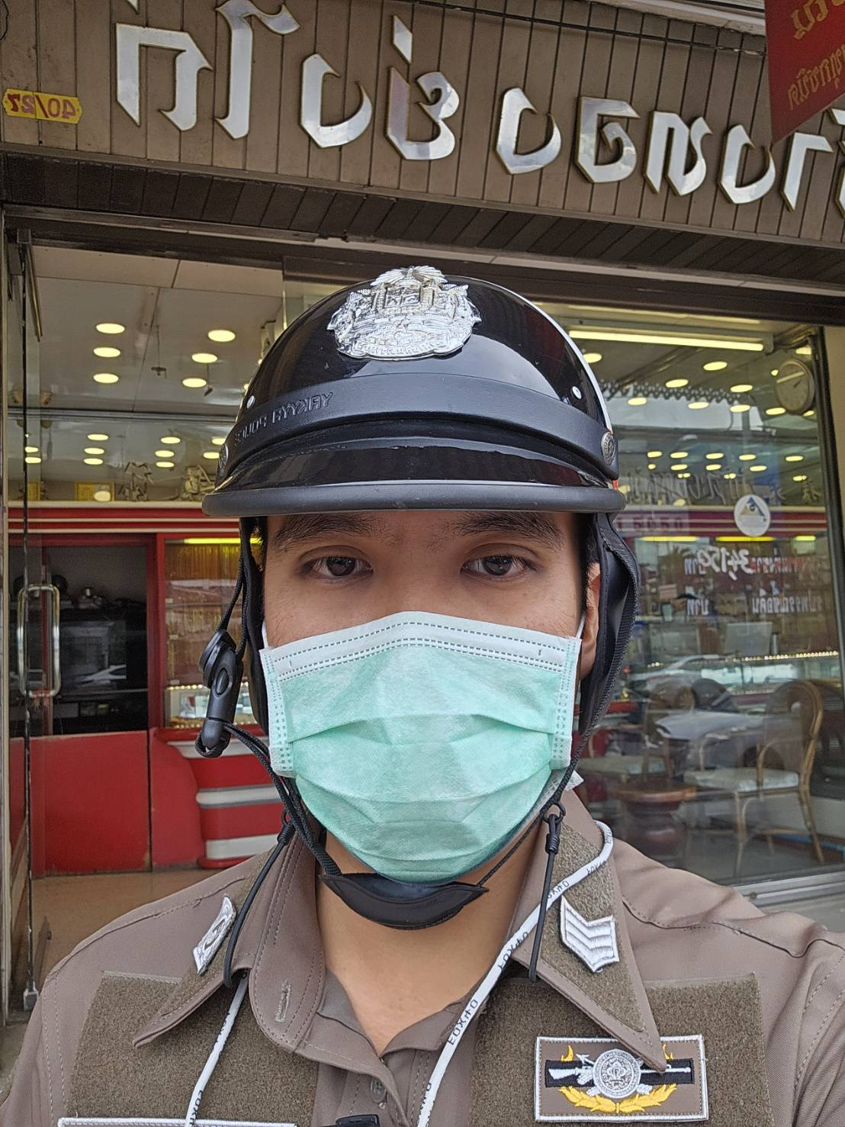
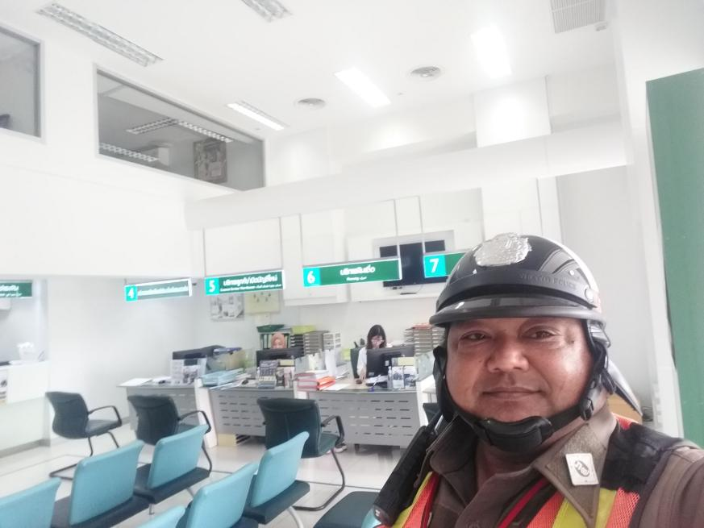

ดำเนินการกวดขันจับกุมความผิดตาม พรบ.จราจร ว่าด้วยการปรับเป็นพินัย

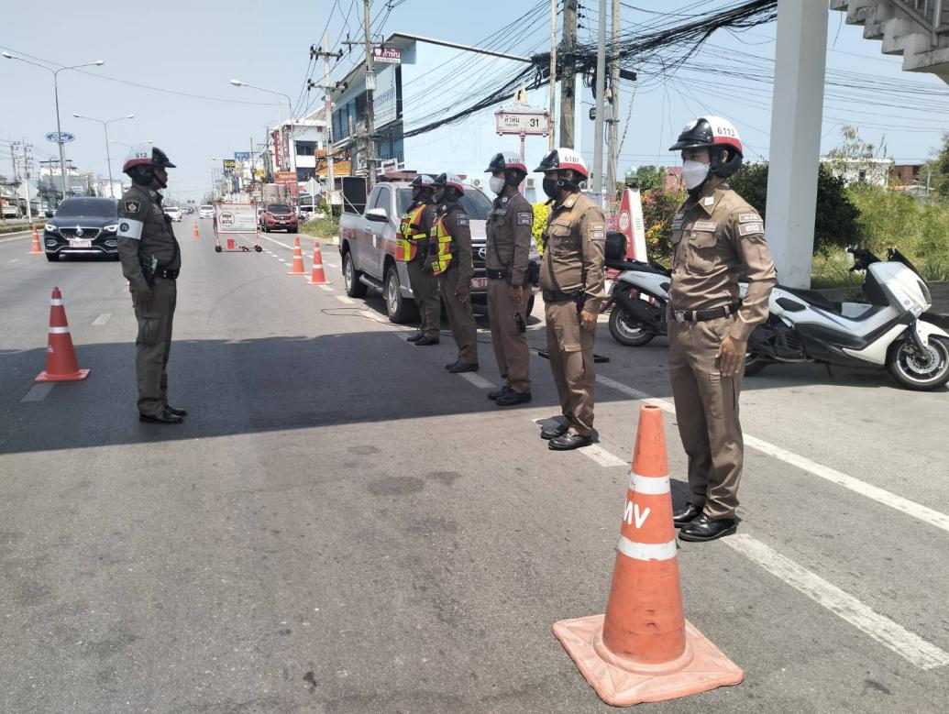

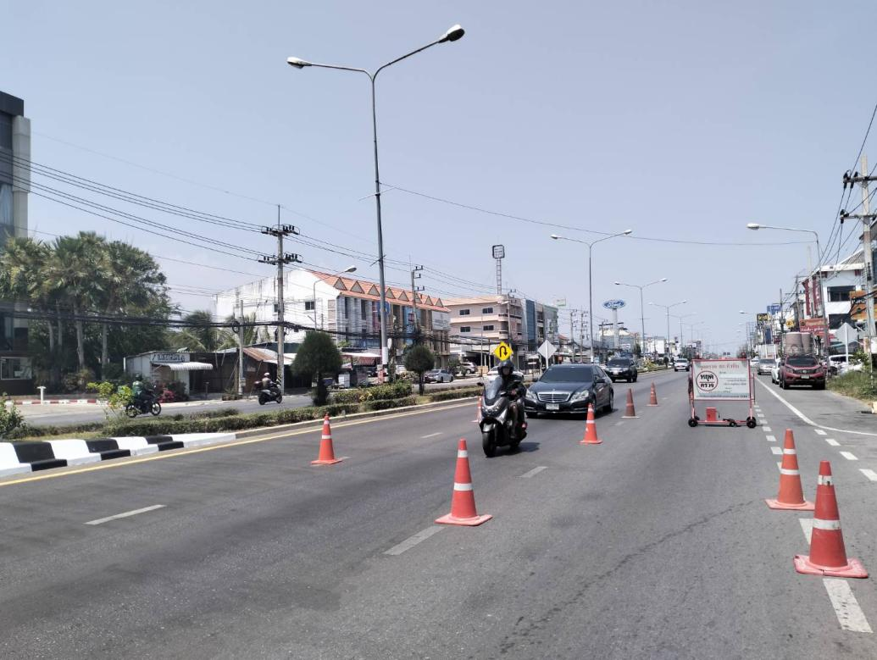

ผลการปฏิบัติกวดขันวินัยจราจรตามมาตรการ 10 รสขม
ลำดับ | มาตรการ | ผลการปฏิบัติ | หมายเหตุ
1 | ไม่สวมหมวกนิรภัย | 11
2 | มอเตอร์ไซด์ไม่ปลอดภัย | 1
3 | เมาสุราขณะขับขี่ | 17
4 | ไม่คาดเข็มขัดนิรภัย | 5
5 | ไม่มีใบอนุญาตขับขี่ | 2
6 | ขับรถเร็วเกินกฎหมายกำหนด | -
7 | ฝ่าฝืนสัญญาณไฟ/เครื่องหมายจราจร | -
8 | ขับรถย้อนศร | 2
9 | แซงในที่คับขัน | -
10 | ใช้โทรศัพท์เคลื่อนที่ขณะขับรถ | -
รวม |  | 38

ผลการปฏิบัติดำเนินการตามแนวทางแอปพิเคชั่น ขับดี (police)

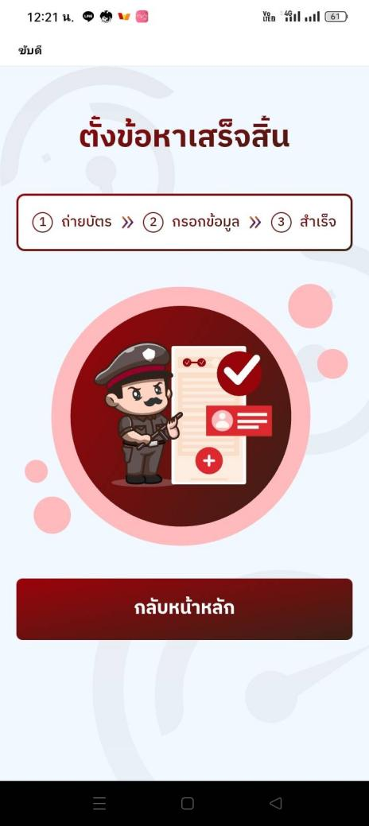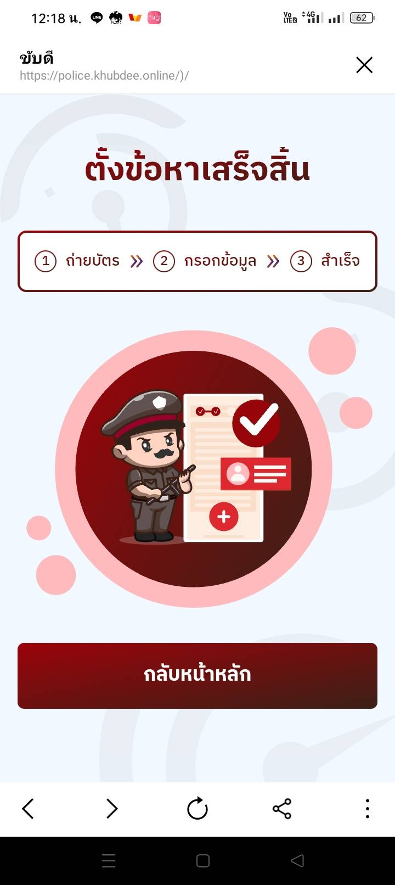

ผลการปฏิบัติดำเนินการตามแนวทางแอปพิเคชั่น ขับดี (police)
ลำดับ | มาตรการ | ผลการปฏิบัติ | หมายเหตุ
1 | เตือนไม่สวมหมวกนิรภัย | 257
2 | เตือนมอเตอร์ไซด์ไม่ปลอดภัย | 6
3 | เตือนไม่หยุดให้คนข้ามทางมาลาย | 4
4 | เตือนแซงในที่ขับขัน | 2
5 | เตือนไม่พกใบอนุญาตขับขี่ | 182
6 | ขับรถบนทางเท้า | -
7 | ฝ่าฝืนสัญญาณไฟ/เครื่องหมายจราจร | 21
8 | ขับรถย้อนศร | 49
9 | เตือนใช้โทรศัพท์เคลื่อนที่ขณะขับรถ | 11
รวม |  | 532

